Спасение Спасителей
(130_серия 369)
Проект 369
НЕстатьи – За пределами текста: Энергия смысла…

Жизнь держится не телом и не временем.
Она держится смыслом.
Пока есть смысл — есть энергия.
Пока есть энергия — есть движение.
А значит, есть шанс выйти за пределы того,
что считалось неизбежным.

Слишком долго человек пытался объяснить свою жизнь через внешнее. Через тело, через обстоятельства, через общество, через случай. Он искал причины своей силы и своей слабости в том, что можно измерить, взвесить, описать, разложить на части. Ему казалось, что, если он поймёт устройство клетки, гормона или нейронной связи, он тем самым приблизится к пониманию самой жизни. Но каждый раз он натыкался на странное противоречие. Два человека в одинаковых условиях — и совершенно разная сила жизни. Два организма с похожими параметрами — и противоположный внутренний результат. Два сознания — и два разных мира. И тогда становилось очевидно – дело не в теле. И даже не в среде. Есть нечто, что либо включает человека в жизнь, либо постепенно выводит его из неё. Нечто, что не измеряется приборами, но определяет всё — от внутренней плотности существования до самой продолжительности пути.
Это нечто мы привыкли называть по-разному: мотивацией, смыслом, целью, предназначением. Но все эти слова лишь указывают в одну сторону — туда, где начинается настоящее движение. Потому что жизнь — это не просто биологическое существование. Жизнь — это включённость. Включённость в свой вектор, в своё направление, в то будущее, которое притягивает и формирует настоящее. Именно там возникает энергия, которая способна преодолевать сопротивление среды, инерцию привычек и даже ограничения тела. И наоборот — там, где эта связь разорвана, начинается угасание. Не сразу, не резко. Сначала исчезает интерес. Потом — напряжение. Потом — внутренняя опора. И лишь в конце — физическая оболочка фиксирует то, что уже давно произошло на более глубоком уровне.
Современный человек оказался в особой точке. Он освободился от старых систем — религиозных, традиционных, коллективных. Но вместе с этим он утратил и то, что давало ему энергию — ясный вектор смысла. В результате он оказался между мирами – уже не связан прошлым, но ещё не включён в будущее. Именно здесь возникает главный вопрос. Если энергия человека действительно рождается не в теле, а в смысле — если жизнь поддерживается не прошлым, а будущим — если сама возможность преодоления старения и смерти зависит не только от биологии, но от включённости в более высокий уровень организации – то, что тогда есть человек на самом деле? И где проходит граница между тем, что он считает собой, и тем, что на самом деле управляет его жизнью? Ответ на этот вопрос и станет отправной точкой для дальнейшего движения.
Если смотреть не с позиции привычного человеческого мышления, а с уровня, о котором говорит конструкция Разума, то становится очевидным: тот «Я», который человек привык считать собой — не есть нечто фиксированное и неизменное, а лишь локализованный узел восприятия, временно собранный в конкретной точке пространства и времени для выполнения определённой функции в общей системе бытия. И потому, исчезновение этого «Я», не есть исчезновение мира как такового, но есть прекращение конкретного канала его восприятия. Мир не исчезает — исчезает точка сборки, через которую он был дан. Однако для самой этой точки сборки, для данного «Я», это равнозначно абсолютному исчезновению, потому что вне восприятия для него не существует ни формы, ни содержания, ни самого факта бытия. Отсюда и возникает фундаментальное ощущение: «Я — основа мира». Но это ощущение требует уточнения. Не в том смысле, что индивидуальное «Я» является центром Вселенной, а в том, что именно через него Разум фиксирует и проявляет один из вариантов реальности. Это не абсолютный центр, а локальный интерфейс, включённый в более сложную систему.
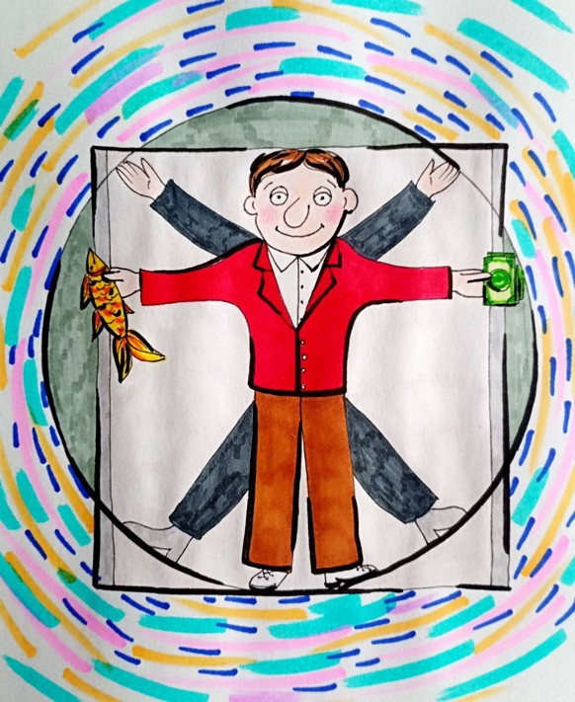
Здесь происходит подмена, характерная для текущего этапа развития генотипов мозга — особенно для переходных форм, где индивидуализация достигает предельной плотности, но ещё не осмыслена как часть надсистемного управления. Человек начинает воспринимать себя, как высшую ценность не потому, что он действительно является высшей ценностью, а потому, что он не видит за собой ничего большего. Он замыкается в границах собственного восприятия и принимает его за абсолют. И тогда возникает иллюзия: существует только то, что ощущаю я. Но в действительности это лишь ограничение канала, а не свойство мира. Однако эта иллюзия не случайна. Она функциональна. Через неё Разум формирует точку максимальной концентрации — «Я», способное удерживать и перерабатывать информацию, принимать решения, формировать вектор действия. Без такой концентрации невозможен ни опыт, ни развитие, ни переход на следующий уровень.
Но если на этом уровне человек застревает, не выходя за пределы собственной замкнутой системы восприятия, он начинает подменять Разум — собой, а вектор Цели — своими желаниями. Тогда возникает то, что мы наблюдаем в современной цивилизации – каждый провозглашает себя высшей ценностью, но при этом теряет связь с источником самой этой ценности. Отсюда и внутреннее противоречие. Словами человек продолжает говорить о высших смыслах, о долге, о Боге, о обществе, но действиями он подтверждает совсем иное — приоритет собственного существования, как замкнутой системы. Это не лицемерие. Это рассогласование между унаследованными программами прошлого и реальной конфигурацией настоящего. В предыдущих генотипах мозга — 422, 423, 441 — человек действительно был встроен в надличностные конструкции: род, общину, религию, государство. Там «Я» не существовало как автономная единица. Оно было функцией системы. И потому высшей ценностью ощущалась не личность, а структура, в которую эта личность была включена. Но с переходом к более поздним генотипам — 442 и далее — происходит разрыв. Человек выделяется из системы, но не получает сразу инструмента для выхода на надсистемный уровень Разума. Он оказывается в промежуточном состоянии – уже не часть целого, но ещё не осознающий целое. И потому он хватается за себя как за последнюю опору. Но это временная конструкция. Потому что подлинное «Я» — это не граница тела и не граница ближнего круга. Это конфигурация включённости в Разум, степень участия в векторе Цели. И чем выше эта включённость, тем шире становится «Я», тем меньше граница между «своим» и «чужим», тем более условным становится само разделение.
То, что человек называет ближним кругом — семья, близкие, те, чью боль он чувствует, — это лишь начальная форма расширения «Я». Это первый выход за пределы тела. Но дальше возможны иные уровни — когда «Я» перестаёт быть биографией и становится функцией участия в более масштабном процессе. И тогда вопрос «что исчезнет после моей смерти» теряет свою прежнюю остроту. Потому что исчезает не участие как таковое, а лишь конкретная форма его реализации.
Если «Я» — это не фиксированная сущность, а изменяемая конфигурация включённости, если границы «своего» могут расширяться и сжиматься, если сама жизнь зависит от степени этой включённости, то возникает принципиально иной вопрос: можно ли управлять этим процессом? Можно ли сознательно расширять границы «Я», выходя за пределы биологической и социальной обусловленности? И если да — то, где проходит та граница, за которой человек перестаёт быть просто носителем восприятия и становится активным элементом Разума, способным не только ощущать мир, но и участвовать в его формировании? Именно к этому уровню понимания мы и начнём переходить.
Если рассматривать этот пласт не с позиции привычной морали, а с позиции системной логики, то становится ясно – деление на «своих» и «чужих» — не есть изобретение культуры или религии, а фундаментальный механизм любой организованной жизни. Любая система, способная к существованию и развитию, неизбежно выстраивает границу. Эта граница и есть то, что человек называет «Я». Но это «Я» никогда не ограничивается телом. Оно всегда расширяется — сначала на ближний круг, затем на более крупные объединения, и в конечном счёте может выйти на уровень надсистемного включения. Именно поэтому любые заповеди, нормы и моральные конструкции, возникающие в из(с)тории человечества, всегда имеют скрытое уточнение — область применения. Они не универсальны. Они адресны. Они работают внутри системы, но перестают действовать за её пределами. В этом смысле любая этика есть не абсолют, а инструмент выживания и усиления конкретной конфигурации. И когда говорится «не убий», система всегда подразумевает – не разрушай своё. Потому что разрушение своего — это разрушение самой системы. Но всё, что находится за пределами этой системы, попадает в иную категорию — туда, где действуют уже другие правила, определяемые не моралью, а эффективностью. Это не жестокость. Это структурная необходимость.
Жизнь, как система, не может позволить себе равного отношения ко всему.
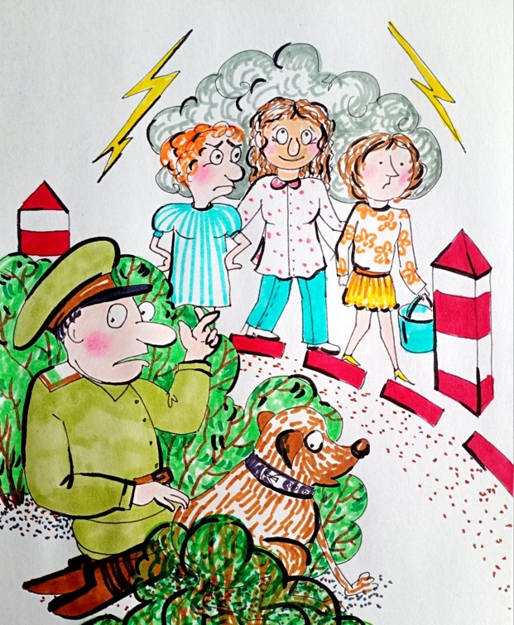
Равное отношение означало бы отсутствие границы, а отсутствие границы — распад. Поэтому возникает дифференциация. Своё усиливается, чужое либо игнорируется, либо используется, либо устраняется — в зависимости от ситуации и уровня угрозы. Именно это мы наблюдаем во всех формах жизни — от биологических до социальных и надсоциальных. Но здесь возникает ключевой момент, который требует углубления. На уровне примитивных форм организации «свой» определяется по простым признакам — кровь, род, вера, принадлежность. В генотипах мозга ранних этапов — 422, 423 — это было единственно возможной формой идентификации. Система выживала только за счёт жёсткой фиксации границы. В последующих этапах — 441, 442 — эта граница усложняется, становится более гибкой, но не исчезает. Она просто начинает маскироваться идеями универсализма, равенства, гуманизма. Однако сами по себе эти идеи не отменяют базовой структуры. Они лишь накладывают на неё слой деклараций. Потому и возникает парадокс современной цивилизации: на уровне слов провозглашается равенство всех людей, а на уровне действий система по-прежнему чётко различает «своё» и «чужое». Более того, именно те, кто громче всего говорит о равенстве, чаще всего используют эту идею, как инструмент управления, перераспределяя ресурсы в свою пользу. Это объясняется просто – система, не осознающая своего устройства, неизбежно использует идеологии, как управляющие оболочки, скрывающие реальные механизмы. И потому, идея «равенства», становится не истиной, а технологией.
Но это лишь внешний слой. Гораздо важнее другое. Если принять, что любая жизнь стремится к своему благу, и это стремление является её сутью, то возникает вопрос: что определяет это благо? На низших уровнях — это выживание, ресурсы, безопасность. На более высоких — это уже не просто сохранение, а развитие, расширение, выход за пределы текущей формы. Именно здесь происходит переход от замкнутого «Я» к вектору Цели. Потому что в тот момент, когда человек начинает связывать своё благо не только с сохранением себя, но и с реализацией цели, выходящей за пределы его текущего существования, меняется сама структура «своего» и «чужого».
Единомышленник становится «своим» не по крови и не по формальному признаку, а по совпадению вектора. А тот, кто не включён в этот вектор, автоматически оказывается вне системы — вне «Я». И тогда формируется новая логика, более высокого порядка. «Свой» — это тот, кто включён в вектор развития. «Чужой» — это тот, кто не участвует в нём или противодействует ему. Это уже не биология и не социология. Это логика системного управления.
В этом смысле формулировка «моё благо — победа над смертью» приобретает принципиально иной статус. Она перестаёт быть частным желанием и становится вектором, вокруг которого может собираться новая конфигурация «Я» — уже не индивидуальная, а над индивидуальная. Но здесь возникает тончайший и самый опасный момент. Потому что та же самая логика может быть использована на любом уровне — как для выхода к Разуму, так и для усиления замкнутых систем. И потому главный вопрос заключается не в том, где проходит граница между «своими» и «чужими». Главный вопрос — кто и на каком уровне эту границу проводит. Если её проводит замкнутая система, она всегда будет стремиться к своему сохранению, даже ценой деградации. Если её проводит Разум, она будет служить развитию, даже ценой разрушения старых форм. Если граница «Я» подвижна, если она может расширяться до уровня идеи, до уровня цели, до уровня Разума, то возникает вопрос: можно ли сознательно изменить конфигурацию своего «Я»? Можно ли выйти за пределы биологической и социальной логики разделения? И существует ли такой уровень, где «своё» перестаёт противопоставляться «чужому», а становится частью единой системы развития? Именно этот переход — от логики разделения к логике включённости — и станет предметом следующего фрагмента.
Если убрать эмоциональную окраску и посмотреть на этот слой через призму системного анализа, то становится видно, что идея всеобщего равенства — это не описание реальности, а инструмент воздействия на неё. Это конструкция, которая не отражает устройство жизни, а изменяет поведение тех, кто в неё верит. Любая живая система, начиная от клетки и заканчивая цивилизацией, существует только за счёт дифференциации. Различие — это условие структуры. Иерархия — это условие функционирования. Неравенство — это условие движения. Там, где всё становится «равным», исчезает не несправедливость — исчезает сама система. Именно поэтому в реальной жизни, за пределами деклараций, не существует ни одного общества, ни одной религии, ни одной цивилизации, которая бы действительно действовала по принципу абсолютного равенства. Везде, без исключения, сохраняется разделение — на своё и чужое, на приоритетное и вторичное, на защищаемое и используемое.
Но на определённом этапе развития появляется необходимость управлять не только телами, но и сознанием. И тогда возникают универсальные идеи — такие как равенство, гуманизм, всеобщая любовь. Их функция — не описывать мир, а снижать сопротивление, размывать границы, переводить систему из состояния напряжённой структуры в состояние текучей, управляемой массы. Это можно рассматривать как воздействие на подсистемный уровень, через смысловые конструкции, которые изменяют алгоритмы поведения без прямого принуждения. Человек, принимая идею равенства, сам снимает с себя механизмы различения, которые раньше обеспечивали выживание его системы. И вот здесь возникает эффект, который имеет вполне конкретное объяснение – система, утратившая способность различать, становится уязвимой. Потому что она перестаёт отделять своё от чужого, приоритетное от второстепенного, опасное от безопасного. Попробуйте сами это трансформировать на события сегодняшнего дня.
Проблема не в самой идее равенства, а в уровне, на котором она применяется.
На уровне биологической и социальной системы равенство невозможно и разрушительно, потому что противоречит принципу организации. Но на уровне Разума, на уровне надсистемного управления, равенство приобретает иной смысл — не как тождественность форм, а как равная включённость в процесс развития. И здесь происходит ключевая подмена. То, что относится к высшему уровню, переносится на нижний — и начинает работать как разрушающий фактор.
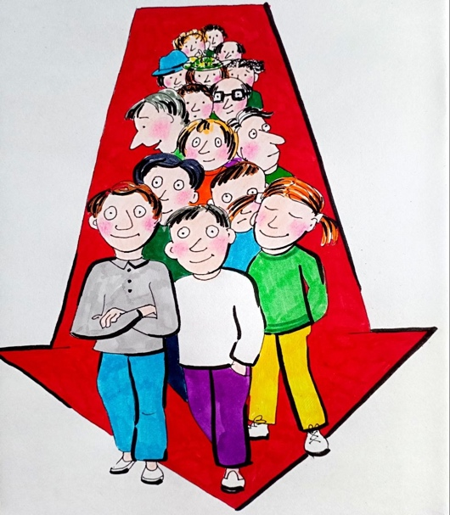
Когда идея, предназначенная для уровня Разума, применяется на уровне выживания, она превращается в инструмент дестабилизации. И наоборот, когда принципы выживания переносятся на уровень Разума, возникает замкнутость, агрессия и невозможность выхода за пределы системы. Именно поэтому мы наблюдаем двойственность: на уровне деклараций — равенство, на уровне практики — жёсткая дифференциация. Это не лицемерие. Это рассогласование уровней. И если двигаться дальше, становится очевидно – сама по себе фиксация на противопоставлении «свой — чужой» также является ограничением. Это необходимый этап, но не конечный. Потому что в логике Разума «свой» определяется не принадлежностью к группе, не культурой и не происхождением, а включённостью в вектор Цели. И тогда возникает новая конфигурация. «Свой» — это не тот, кто похож на меня. «Свой» — это тот, кто движется в том же направлении. А «чужой» — это не тот, кто отличается, а тот, кто не включён в процесс развития или противодействует ему. Это уже не биологическое и не культурное разделение. Это функциональное разделение по отношению к вектору. Здесь понятие неравенства приобретает иной смысл. Неравенство — это не про превосходство одного над другим. Это про различие функций в системе. Как сердце не «лучше» лёгких, но выполняет иную, критически важную роль. Как мозг не «выше» тела, но определяет его направление.
Живая система всегда иерархична, потому что без этого невозможна координация. Но одновременно она стремится к согласованности, потому что без этого невозможна целостность. Именно на пересечении этих двух принципов — различия и согласованности — возникает пространство развития. Поэтому утверждение, что равенство — это смерть, справедливо лишь на одном уровне. На другом уровне смертью является как раз застывшее неравенство, не допускающее перехода и изменения.
Жизнь — это не фиксированная иерархия и не абсолютное равенство. Жизнь — это динамическая система, в которой различие постоянно перераспределяется в соответствии с вектором развития. И тогда главный вопрос смещается. Не «равны ли мы», и не «кто выше», а — включены ли мы в процесс, который ведёт к следующему уровню…
И если вернуться к исходной точке — к цели преодоления смерти, — становится очевидно – здесь не работает ни логика гуманизма, ни логика первобытного разделения. Здесь требуется иная конфигурация — где различие сохраняется, но подчиняется общей цели, а не разрушает систему изнутри. Эта конфигурация ещё только начинает формироваться. Потому что до сих пор человечество либо делило мир на «своих и чужих», либо пыталось стереть это деление, разрушая саму структуру. Но не создало третьего варианта — системы, где различие не ведёт к конфликту, а работает на развитие.
Если перенести этот фрагмент в более глубокий, философско-системный слой, то становится очевидно, что речь здесь идёт не о социальной несправедливости и не о «жестокости мира», а о базовом законе формирования любой сложной системы — законе селекции по качеству восприятия и глубине включённости. Человек формируется не просто средой, а качеством того, что он впускает внутрь себя. Пища, как материальная, так и информационная, является лишь внешним носителем. Подлинное воздействие происходит на уровне программ — тех самых, о которых говорит «ОФЧ»: подсистемных, системных и надсистемных. И если физическая пища формирует тело, то информационная пища формирует конфигурацию Разума, через которую человек либо включается в развитие, либо фиксируется в стагнации.
Отсюда возникает принцип, который в упрощённой форме звучит как «ты есть то, что ты ешь», но в реальности он глубже: «ты есть то, что ты способен воспринять и переработать». Потому что одна и та же информация для одного становится импульсом развития, а для другого — шумом или даже разрушением. Здесь проявляется скрытое неравенство, которое невозможно устранить ни законами, ни идеологиями.
Свобода, о которой так много говорят, в действительности не уравнивает, а усиливает различия. Она действует как катализатор: тот, кто способен к развитию, ускоряется; тот, кто не способен — деградирует ещё быстрее. Это не проблема свободы. Это свойство системы. Что очень явно наблюдается в реалиях сегодняшнего дня. Именно поэтому любая попытка «сделать всех равными» через уравнивание условий неизбежно приводит к парадоксу – внешне равные условия порождают внутренне всё более различающиеся результаты.
Здесь мы подходим к болезненному, но ключевому узлу. Человечество действительно неоднородно. Но эта неоднородность не сводится к социальным
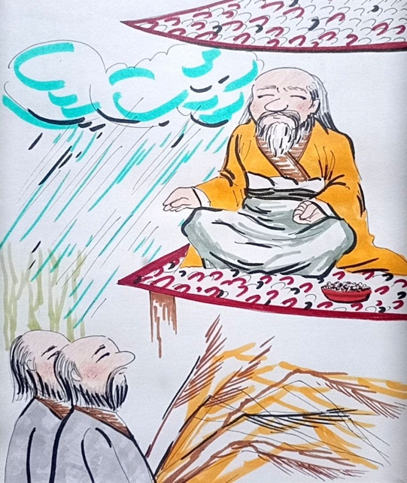
категориям, богатству, образованию или происхождению. Она лежит глубже — в способности воспринимать, перерабатывать и действовать в соответствии с более высоким уровнем смысла. Это различие проявляется как разная степень готовности к переходу на следующий уровень организации мышления. Одни способны выйти за пределы подсистемных программ, другие навсегда остаются их носителями. Именно это различие формирует ту самую «двойную траекторию», о которой говорят и философы, и писатели, и религиозные тексты. Важно не впасть в примитивную интерпретацию. Речь не о «высших» и «низших» людях в социальном или моральном смысле. Речь о разных функциях внутри общего процесса. Как в ракете есть ступени, и каждая из них выполняет свою задачу. Но только часть конструкции выходит в космос. Остальное отрабатывает своё и остаётся позади. Это не жестокость. Это функциональность.
Однако возникает этическая и философская дилемма. Должна ли система ориентироваться на максимизацию комфорта большинства или на реализацию потенциала меньшинства, способного к переходу? Приведу очень понятное и доходчивое - «Легенда о Великом Инквизиторе» — знаменитая философская поэма Ивана Карамазова из романа Ф. М. Достоевского «Братья Карамазовы». В ней Христос возвращается на землю в Севилью XVI века, где его арестовывает 90-летний кардинал-инквизитор. Он осуждает Иисуса в том, что тот дал людям непосильную ношу — свободу воли и выбора. Инквизитор выбирает стабильность и утешение. Он выбирает сохранение системы за счёт отказа от выхода за её пределы. Он снимает с человека напряжение выбора, подменяя его гарантированным, но ограниченным счастьем. Христос же указывает на другой путь — путь, требующий усилия, различения и внутреннего преодоления, доступный немногим. Сегодня, это различие можно описать так: один путь — это закрепление системы на текущем уровне; другой — это переход к следующему уровню, даже ценой разрушения прежней конфигурации. И тогда становится понятным, почему возникает жёсткий тезис о приоритете качества над количеством. Потому что развитие системы определяется не средней температурой, а точками прорыва. Не массой, а вектором. Но необходимо сделать ещё один шаг, чтобы избежать опасной редукции. Если принять, что «немногие» идут вперёд, а «многие» остаются, возникает соблазн рассматривать большинство как «расходный материал». Именно множество философий и идеологий прошлого приходили к разрушительным выводам. В логике Разума картина иная. Большинство не является «лишним». Оно является средой, из которой формируется новое. Оно — поле, в котором возникает возможность отбора. Без него невозможен сам процесс. Проблема возникает не в различии, а в отсутствии механизма перехода.
Если система не даёт возможности тем, кто способен, перейти на следующий уровень — она деградирует. Если она игнорирует большинство — она теряет устойчивость. И потому подлинная задача — не в выборе «кого спасать», а в создании такой конфигурации, где сохраняется возможность массового существования, но при этом не блокируется выход тех, кто способен к развитию. И вот здесь возвращаемся к исходной теме статьи. Потому что способность воспринимать более высокий уровень смысла напрямую связана с энергией человека. Тот, кто питается только простыми стимулами — потреблением, комфортом, привычками — остаётся в замкнутом цикле. Тот, кто начинает воспринимать цель, выходящую за пределы текущего существования, подключается к иному источнику. Именно это создаёт расхождение траекторий. Не социальное, не моральное, а онтологическое. И тогда главный вопрос перестает звучать как «кто выше» или «кто прав». Он звучит иначе: что именно человек выбирает как источник своего питания — замкнутый цикл удовлетворения или вектор, ведущий за пределы системы. Потому что именно этот выбор, а не внешние условия, в конечном счёте определяет, куда направится его траектория. Здесь начинается следующая, ещё более глубокая тема: если человек определяется тем, что он воспринимает и чем питается, то можно ли сознательно изменить этот источник? И существует ли способ перевести человека с уровня потребления на уровень включённости в Разум как источник энергии?
Если подняться над эмоциональным слоем этого фрагмента и собрать его в более цельную, философски насыщенную конструкцию, то проявляется не просто тезис о неравенстве, а гораздо более глубокая линия — линия различия уровней восприятия и готовности к переходу. Речь уже не о том, равны ли люди между собой — этот вопрос оказывается вторичным. Речь о том, что сама жизнь устроена как процесс расслоения по способности воспринимать смысл и действовать в соответствии с ним. И тогда слова: «различие — не ошибка системы, а её рабочий механизм» перестают звучать как провокация и начинают восприниматься как фиксация факта: жизнь не стремится к уравниванию. Она стремится к проявлению потенциала через различие. Именно поэтому идея победы над смертью, проходящая через всю историю человечества, каждый раз принимает форму, соответствующую уровню развития системы. В одном генотипе мозга она выражается как религиозная вера — надежда на спасение извне.
В другом — как научный поиск, попытка взломать механизм изнутри. Но и то, и другое, остаётся внутри одной и той же конструкции — конструкции, не меняющей саму систему, а лишь пытающейся адаптироваться внутри неё. Вот здесь появляется то, что можно обозначить, как «новое слово». Не цель — она действительно стара как мир. А способ. Потому что, если система воспроизводит смерть как результат, значит, дело не в недостатке усилий, знаний или ресурсов. Дело в самой конфигурации системы. И тогда логика становится предельно жёсткой: невозможно получить иной результат, не изменив архитектуру, которая этот результат производит. Это и есть тот переход, о котором говорит «ОФЧ» — от работы внутри системы к работе над системой.
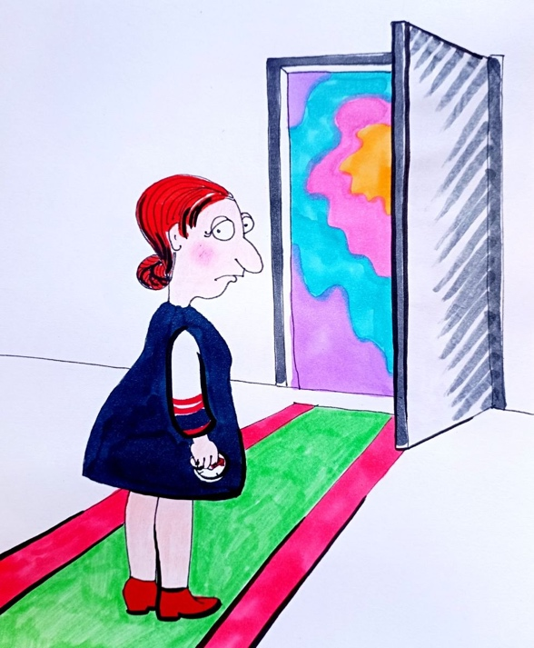
Возникает ещё один важный слой. Отказ от претензии на абсолютную истину — не слабость позиции, а её усиление. Потому что в логике Разума истина не фиксируется как завершённая форма. Она раскрывается как процесс приближения, как движение к более полной конфигурации понимания. Слова – «чем глубже копаешь, тем больше становится тайна», — это не признание без(с)силия. Это указание на без(с)конечность объекта исследования. Поэтому, единственной опорой, которая остаётся у человека, становятся не внешние конструкции, а внутренний вектор — то, что он называет своими желаниями. Но и здесь требуется уточнение. Желание — это не просто импульс. Это сигнал. Это отражение того уровня, на котором находится человек, и той программы, через которую он включён в систему. И потому одни желания удерживают человека внутри замкнутого цикла, а другие — начинают выводить его за пределы. Именно в этом месте появляется ключевая мысль: «дело не в том, где начнётся процесс, а в том, какая конфигурация готова его принять».
Из(с)тория показывает, что точка старта никогда не определяется линейной логикой. Не ресурсы, не уровень развития, не «оптимальность» условий решают. Решает наличие конфигурации, в которой совпадают: идея, люди и возможность выхода за пределы привычного. Потому Германия, Англия или США могут быть «логичными» кандидатами, но не факт, что именно там произойдёт сдвиг. Так же, как и Россия, не имея «объективных предпосылок», сегодня уже стала точкой перелома. Это объясняется просто – система меняется не там, где комфортно, а там, где возникает критическое напряжение, способное пробить текущую конфигурацию. И тогда становится ясно – процесс не привязан к географии, он привязан к состоянию среды и к готовности носителей идеи. А значит, главный вопрос — не «где», а «кто» и «в каком состоянии». Потому что именно через человека, через его включённость, через его способность выйти за пределы привычного, система получает возможность изменить саму себя. В этом смысле вся линия рассуждений сходится в одну точку: неравенство — это не социальный феномен, а проявление различия в степени включённости в процесс развития. И тогда следующий шаг становится неизбежным.
Если новое слово — в способе, если способ — это перестройка системы,
если система перестраивается через людей, то возникает вопрос, от которого уже невозможно уйти: что именно отличает тех, кто способен стать носителем этого перехода, от тех, кто навсегда останется внутри старой конструкции? Именно к этому различию — не внешнему, а глубинному, мы с вами уже подошли…
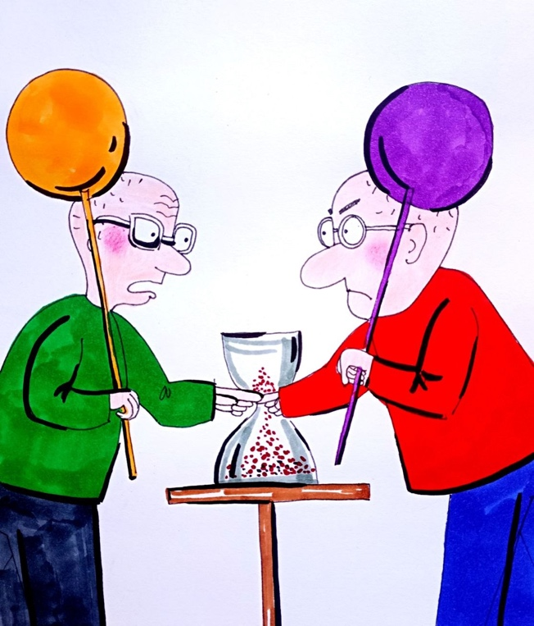
Заканчивая эту серию НЕстатей, я надеюсь, что читателю стало возможным впервые увидеть её не как набор отдельных размышлений, а как единую траекторию — путь от внешних форм к внутренним основаниям, от привычных объяснений к попытке прикоснуться к самому механизму происходящего. На протяжении всей серии мы с вами последовательно снимали слои… Сначала — иллюзии системы – государства, власти, общественных конструкций, которые кажутся устойчивыми, но на деле являются лишь временными формами организации. Затем — иллюзии равенства, гуманизма, универсальных истин, которые на уровне слов выглядят возвышенно, но на уровне функционирования оказываются инструментами управления и упрощения сложной реальности. Далее — слой привычек, традиций и норм, пришедших из других эпох, утративших связь со средой, но продолжающих определять поведение человека. Мы увидели, как человек живёт по инерции, тащит за собой «дохлую лошадь» прошлого, не задаваясь вопросом, зачем он это делает. Затем — слой личного: желания, инстинкты, представления о благе. Мы подошли к пониманию, что человек не является источником своих желаний, а лишь носителем программ — врождённых и приобретённых. И пока он не осознаёт их происхождение, он не живёт, а реализует сценарии. Далее — слой энергии. Мы увидели, что энергия человека не рождается в теле. Она возникает там, где человек соприкасается со смыслом. Там, где появляется будущее, возникает движение. Там, где исчезает цель — начинается угасание. И, наконец, мы вышли к главному узлу — к различию. Неравенство оказалось не социальной несправедливостью, а фундаментальным свойством любой живой системы. Различие в восприятии, в глубине включённости, в способности выйти за пределы текущего — это и есть тот параметр, который определяет траекторию человека. Вся серия НЕстатей, по сути, свелась к одному простому, но непривычному выводу: энергия = смысл = включённость в свой вектор, а всё остальное — шум системы.
Хочу сказать, что, если эти НЕстатьи показались вам местами странными, местами спорными или вы вообще с ними не согласны — ничего страшного. Главное, чтобы вы были согласны с основными положениями — с Целью и Способом, и готовы были перейти к делу. Малые разногласия между единомышленниками неизбежны, но они всегда сглаживаются в процессе движения. Потому что смысл всего этого труда — не в том, чтобы убедить, не в том, чтобы доказать, и даже не в том, чтобы сформировать единую картину мира. Смысл — в переходе. В переходе от наблюдения к участию. От рассуждения к действию.
От жизни в рамках системы — к попытке изменить саму систему.
Я закончил «НЕстатьи» и продолжу статьи «Познания» именно так, как понимаю реалии сегодняшнего дня и, главное, почему эти реалии именно такие. И если в этих текстах было хотя бы одно место, где у вас возникло не согласие или отрицание, а внутренний отклик — значит, точка соприкосновения уже существует. А всё остальное — действительно не так важно.

Продолжение следует…
Ф. Шкруднев
19 августа 2026 г.

Основы Формирования Человечества («ОФЧ») – коллективный труд авторов

